

Unterrichtsmaterialien des Vermittlungsprojekts zwischen Zeitgeschichte Aargau und der Pädagogischen Hochschule Nordwestschweiz

Sekundarstufe I

Politik: «Atomkraft nein danke» – Kaiseraugst
Mystery zum Atomausstieg der Schweiz

https://www.zeitgeschichte-aargau.ch/


«ATOMKRAFT NEIN DANKE» – KAISERAUGST – MYSTERY ZUM ATOMAUSSTIEG
Themen
- Geschichte der Kernenergie im Aargau und der Schweiz
- Energiepolitik der Schweiz nach dem Zweiten Weltkrieg bis 2017
- Besetzung des KKW-Geländes in Kaiseraugst und deren Folgen
- Geplantes Kernkraftwerk in Kaiseraugst und Widerstand der Bevölkerung
- Reaktorunfälle und Atomausstieg
- Auswirkungen von wirtschaftlichen Veränderungen auf die Gesellschaft
- Einfluss der Gesellschaft auf die Politik

Konzept und Realisation: Luana Illi
© Zeitgeschichte Aargau in Zusammenarbeit mit der
Pädagogischen Hochschule Nordwestschweiz
https://www.zeitgeschichte-aargau.ch/
INHALT
EINLEITUNG 4
KOMMENTAR FÜR LEHRPERSONEN 5
A LEHRPLANBEZUG UND LERNZIELE 5
B VORBEREITUNG 6
C DURCHFÜHRUNG 6
D NACHBEREITUNG 7
E BEURTEILUNG 8
ZEITTAFEL: GESCHICHTE DER ATOMKRAFT IM KANTON AARGAU UND DER SCHWEIZ 9
MYSTERY ZUM ATOMAUSSTIEG: «ATOMKRAFT NEIN DANKE» – KAISERAUGST 12
GRUPPENARBEIT 13
LERNJOURNAL 14
REFLEXION 15
INFORMATIONSBLATT 16
LÖSUNGSVORSCHLAG 21
LITERATURVERZEICHNIS 22
ABBILDUNGSVERZEICHNIS 23
ANHANG 25
BILDQUELLEN AUF DEN KARTEN 25

EINLEITUNG
Das vorliegende Mystery wurde im Rahmen einer Masterarbeit für das Projekt Zeitgeschichte Aargau erstellt.
Die Schüler:innen stellen anhand von zahlreichen Informationskärtchen Zusammenhänge dar, die sie dazu befähigen sollen, die zu Beginn gestellte Leitfrage beantworten zu können. Sie lernen anhand von lebensnahen Problemstellungen und üben den Umgang mit widersprüchlichen Informationen, indem sie verschiedene Strategien anwenden, Kärtchen in Beziehung setzen und für sie irrelevante Informationen erkennen und aussortieren. Die Arbeit mit einem Mystery befähigt die Schüler:innen demnach, mit einer Informationsflut aus relevanten und irrelevanten Informationen umzugehen. Durch den Einsatz von Mysterys werden fachliche sowie überfachliche Kompetenzen gefördert, indem die Schüler:innen anhand von komplexen Themen Zusammenhänge aufdecken und somit das vernetzte Denken üben und neue Problemlösestrategien anwenden.
Anhand ihrer Auseinandersetzung mit den Informationskärtchen erarbeiten die Schüler:innen eine Antwort auf die zu Beginn gestellte Leitfrage. Die Ergebnisse der Gruppen werden nach Abschluss der Gruppenphase präsentiert und reflektiert. Das vorliegende Mystery fokussiert sich dabei neben dem Atomausstieg der Schweiz vor allem auf die Planung und das Scheitern des geplanten Kernkraftwerks Kaiseraugst und dessen Einfluss auf die Energiepolitik der Schweiz. Am Beispiel des Kernkraftwerks Kaiseraugst sollen die Schüler:innen mit dem Widerstand der Bevölkerung gegen die Atomkraft konfrontiert und die Folgen für Politik und Gesellschaft erarbeitet werden.

KOMMENTAR FÜR LEHRPERSONEN

A LEHRPLANBEZUG UND LERNZIELE
LEHRPLANBEZUG
Das vorliegende Mystery kann an mehreren Stellen im Lehrplan 21 verortet werden:
RZG.5.2: Die Schüler:innen können aufzeigen, wie Menschen in der Schweiz durch wirtschaftliche Veränderungen geprägt werden und wie sie die Veränderungen gestalten.
- können Auswirkungen von wirtschaftlichen Veränderungen auf einzelne Menschen erklären (Technisierung, Inflation, Hochkonjunktur, Energieknappheit).
RZG.8.1.d: Die Schüler:innen können zu aktuellen Problemen und Kontroversen Stellung beziehen, dabei persönliche Erfahrungen im schulischen und ausserschulischen Alltag einbeziehen und die Positionen begründen (Verhältnis von Staat und Wirtschaft, Siedlungsraumgestaltung).
Je nach Schwerpunktsetzung des vorausgehenden und nachfolgenden Unterrichts kann auch die folgende Kompetenz behandelt werden:
RZG.1.4.b: Die Schüler:innen können zwischen erneuerbaren und nicht-erneuerbaren Energieträgern unterscheiden (Sonnenstrahlen, Wasserkraft, Erdöl, Holz) und deren Vor- und Nachteile vergleichen.

LERNZIELE
FACHLICHE ZIELE
- Die Schüler:innen können die Zusammenhänge zwischen dem Widerstand der Bevölkerung, der Besetzung des KKW-Geländes in Kaiseraugst und dem Atomausstieg der Schweiz bis 2050 erschliessen.
- Die Schüler:innen können die Geschichte der Kernenergie in der Schweiz anhand eines Mysterys nachvollziehen.
- Die Schüler:innen können politische Prozesse anhand eines Raumbeispiels nachvollziehen.
ÜBERFACHLICHE ZIELE
- Die Schüler:innen können mithilfe von Problemlösestrategien ein ihnen unbekanntes Thema erschliessen.
- Die Schüler:innen können Zusammenhänge erkennen und erschliessen.
- Die Schüler:innen können die Relevanz von Informationen einschätzen und bewerten.
- Die Schüler:innen können in einer Gruppe arbeiten und sich sinnvoll einbringen.
- Die Schüler:innen können in einer Diskussion eine Position einnehmen und Argumente einbringen.
- Die Schüler:innen können neu erworbene Erkenntnisse auf aktuelle Alltagssituationen beziehen.

B VORBEREITUNG
BENÖTIGTES MATERIAL
- 30 Informationskärtchen (je nach Leistungsniveau der Gruppen können die Kärtchen 1, 5, 8, 30 zur Differenzierung aus dem Mystery entfernt werden.)
- Zusatzblatt für die Schüler:innen mit Informationen und Erläuterungen
- Flipcharts oder A3-Papier, Stifte, Radiergummis, Klebstoff zur Darstellung der Zusammenhänge
- Gerät zum Scannen der QR-Codes für die Videos. Sollte das Scannen der QR-Codes nicht funktionieren, finden sich die Titel sowie die Links zu den Videos im Abbildungsverzeichnis (Karte 18 und 27).
Hinweis: Die Bilder auf den Kärtchen sind zum Teil schwer zu erkennen. Diese finden sich daher im Anhang und können den Schüler:innen zusätzlich verteilt werden.
ZEITLICHE EINORDNUNG
Das Mystery kann wahlweise zu Beginn oder zum Abschluss einer Unterrichtseinheit durchgeführt werden. Dabei werden unterschiedliche Ziele verfolgt:
- Wird das Mystery zu Beginn einer Unterrichtseinheit durchgeführt, werden die Argumentationsweise und das Vorwissen der Schüler:innen erkennbar. An diesen Erkenntnissen kann im weiteren Unterrichtsverlauf angeknüpft werden.
- Wird das Mystery als Abschluss einer Unterrichtseinheit durchgeführt, kann bereits erworbenes Wissen aus dem Unterricht auf ein konkretes Fallbeispiel angewendet werden. Dadurch werden die erworbenen Fähigkeiten gefestigt.

C DURCHFÜHRUNG
Benötigte Zeit: ca. 90-120 Minuten
EINFÜHRUNG IN DIE METHODE
- Lernumgebung: genügend grosse Arbeitsflächen zur Verfügung stellen, Materialien kopieren und bereitlegen.
- Die Schüler:innen über den Ablauf informieren. Hinweis an die Schüler:innen: Es sind mehrere Lösungen möglich.
- Einteilung der Klassen in Gruppen (idealerweise drei Personen pro Gruppe).
- Vorlesen/Aufzeigen der Einstiegsgeschichte und Leitfrage.
- Austeilen des Arbeitsblätter Gruppenarbeit, Lernjournal und Informationsblatt.
- Die Schüler:innen notieren erste Vermutungen anhand ihres Vorwissens.
- Austeilen der Karten. Hinweis an die Schüler:innen: Die Nummern auf den Karten sind nicht der Reihenfolge nach und müssen daher nicht beachtet werden.
GRUPPENARBEIT: BEARBEITEN DES MYSTERYS
- In Gruppen sortieren die Schüler:innen die Karten und suchen Zusammenhänge. Dabei nutzen sie unterschiedliche Strategien, um die Leitfrage zu beantworten. Sie ordnen die Kärtchen unterschiedlich an und können die zur Verfügung gestellten Materialien verwenden, um Zusammenhänge darzustellen.
- Die Lehrperson unterstützt die Gruppen bei Bedarf, bleibt ansonsten aber eher im Hintergrund.
- Leistungsstarke Gruppen können dazu angeregt werden, eine möglichst umfangreiche Antwort zu verfassen, ihre Antwort in drei schlüssigen Sätzen zu formulieren oder sich auf die Präsentation im Plenum vorzubereiten.
ERGEBNISPRÄSENTATION
- Die Schüler:innen präsentieren ihre Ergebnisse in der Klasse.
- Die Lehrperson regt die Schüler:innen zu einer Diskussion an. Unterschiedliche Lösungen sollen mit Argumenten belegt werden.
REFLEXION
- Die Schüler:innen reflektieren ihren eigenen Lernprozess mithilfe des Lernjournals (Vorgehen, Strategien, Lernzuwachs, Schwierigkeiten, Vergleich der Vermutung mit der erarbeiteten Lösung). Diese kann entweder als Hausaufgabe oder direkt im Anschluss an das Mystery erfolgen.
- Die Reflektion wird im Plenum aufgegriffen, um die verschiedenen Vorgehensweisen der Schüler:innen zu vergleichen.

D NACHBEREITUNG
VORSCHLÄGE ZUR NACHBEREITUNG DES MYSTERYS
FESTHALTEN DER ERGEBNISSE IN EINER CONCEPT MAP
Zur Festigung des Lerninhalts können die Zusammenhänge nach der Durchführung des Mysterys in einer Concept Map festgehalten werden.
REFLEKTION DER ANGEWENDETEN STRATEGIEN
Es kann sinnvoll sein, die von den Schüler:innen angewendeten Strategien auszutauschen und gemeinsam zu reflektieren. Vor allem wenn im nachfolgenden Unterrichtsverlauf weitere Mysterys eingesetzt werden sollen, profitieren die Schüler:innen vom Austausch verschiedener
VERTIEFENDE UNTERRICHTSINHALTE
Je nach Interesse und Fokus können nach der Durchführung des Mysterys unterschiedliche Themen im weiteren Unterrichtsverlauf behandelt werden:
- Erneuerbare und nicht-erneuerbare Energieträger
- Lagerung des Atommülls
- Reaktorkatastrophen und ihre Auswirkungen
- Politisches System der Schweiz
Hinweis: Es wird ausserdem empfohlen, das Thema Kernenergie und Klimawandel, sowie die Vor- und Nachteile der Atomkraft im Unterricht zu thematisieren, bevor eine Diskussion zur Nutzung oder zum Ausstieg aus der Kernenergie geführt wird, um alle Standpunkte des Sachverhalts einfliessen lassen zu können.

E BEURTEILUNG
FORMATIVE BEURTEILUNG
Um den Schüler:innen eine Rückmeldung über ihren Lernprozess geben zu können, können die folgenden formativen Bewertungsmethoden angewendet werden:
- Austausch und Diskussion in der Klasse: Die Schüler:innen geben sich dabei gegenseitig Rückmeldung und können gleichzeitig eigenes Wissen anhand der Informationen anderer Gruppen ergänzen. Ausserdem kann die Lehrperson Rückmeldung geben oder wichtige Inhalte ergänzen.
- Einsammeln der Lernjournale: Die Lernjournale der Schüler:innen können eingesammelt werden, sodass sie eine kurze schriftliche oder mündliche Rückmeldung durch die Lehrperson erhalten. Möglich ist auch der Austausch der Lernjournale unter den Schüler:innen in Form eines Peerfeedbacks.
- Erstellen einer Concept Map: Die Schüler:innen können wichtige Zusammenhänge in einer Concept Map darstellen, zu der sie anschliessend eine formative Rückmeldung erhalten.
SUMMATIVE BEURTEILUNG
- Concept Map: Die erstellte Concept Map kann auch von der Lehrperson beurteilt werden. Dabei bewertet sie die korrekte Darstellung der Zusammenhänge und die bestehenden Beziehungen zwischen den Sachverhalten.
- Bewertung des Mysterys: Sind die Schüler:innen mit der Methode vertraut, können auch die Antworten im Lernjournal bewertet werden.

ZEITTAFEL: GESCHICHTE DER ATOMKRAFT IM KANTON AARGAU UND DER SCHWEIZ

Jahr | Ereignis
1890er | Die Wasserkraft wird genutzt, um den Aargau mit Energie zu versorgen. Dabei kann kein Strom garantiert werden, da die Stromproduktion abhängig ist vom Wasserstand der Flüsse sowie der Anzahl der Stromlieferanten. Aus diesem Grund wird ein Verbundnetz ausgebaut, das den gegenseitigen Energieaustausch, unter anderem auch mit dem Ausland, ermöglichen soll.
nach 1945 | Nach dem zweiten Weltkrieg herrschen in der Schweiz Stromengpässe und Kohlemangel. Gleichzeitig steigt der Energiebedarf an. Der Aargau stellt neben den Bergkantonen den grössten Stromlieferanten durch die Wasserkraft dar.
1945 | Paul Scherrer und Walter Boveri befürworten die Kernenergie. Scherrer geht davon aus, dass man mithilfe der Kernenergie von der Kohlekraft wegkommen könnte.
1955 | Gemeinsam mit Walter Boveri plant Scherrer den Bau und Betrieb eines Studienreaktors. Die «Reaktor AG» in Würenlingen wird gegründet.
1956 | In England geht das erste Kernkraftwerk ans Netz.
1957 | Boveri und Scherrer erwerben ein Ausstellungsmodell eines Reaktors. Dieses wird am 17. Mai 1957 in Betrieb genommen.
1959 | Erstes Atomgesetz  Beinhaltet keine Erwähnung zum Umgang mit Atommüll. Schwach- und mittelaktive Abfälle werden in Flüssen oder der Kehrichtabfuhr entsorgt.
1950- 1960 | Das Vertrauen in die Technologie ist gross. Es werden vor allem die Vorteile der Atomkraft gesehen: Entstehung von Arbeitsplätzen, umweltpolitische Verbesserungen durch weniger Luftverschmutzung und weniger Bebauung der Flüsse durch Wasserkraftwerke. Die Entsorgung des Atommülls scheint weniger bedeutsam zu sein. Ausserdem ermöglicht die Kernenergie die Ansiedlung internationaler Forschung in der Schweiz.  Die «Reaktor AG» und BBC werden vom Bund, den Kantonen und Gemeinden sowie der Presse und technischen Verbänden unterstützt. Die «Suisatom AG» wird gegründet und ein erstes Versuchskraftwerk in Villigen errichtet. Obwohl Verträge zum Bau eines KKWs in der Schweiz vorliegen, wird der Bau durch den Bund gestoppt. Es soll eine schweizerische Eigenentwicklung errichtet werden.
1960 | Inbetriebnahme des ersten schweizerischen Reaktors («Diorit»)  Der Bund übernimmt die «Reaktor AG». Fortan heisst sie «Eidgenössisches Institut für Reaktorforschung EIR», die Experimente durchführt, Reaktortechniker ausbildet und Strahlenschutzmassnahmen erprobt.
1964 | Die NOK (Nordostschweizerische Kraftwerke) kündigt den Einstieg ins Atomzeitalter an. Zuvor konnte sie den Strombedarf der Schweiz nicht mehr decken. Zudem erschweren die Auflagen der Naturschutzbewegung den Ausbau von Wasserkraftwerken und thermischen Kraftwerken.
1965 | Baustart des Kernkraftwerks «Beznau I».  Elektrowatt präsentiert Pläne für den Bau eines KKWs in Leibstadt.
1966 | Ankündigung des zweiten KKWs in Beznau «Beznau II».  Gleichzeitig präsentiert Michael Kohn (Direktor der Motor-Columbus) Pläne für ein KKW in Kaiseraugst.
1969 | Inbetriebnahme des ersten Kernkraftwerks in Beznau.  Bis 1970 sind alle geplanten KKWs aufgegleist und die Standortbewilligungen durch den Bundesrat erteilt.
1970er | Ökologische Fragen gewinnen im Kanton Aargau an Bedeutung. Forderungen nach Veränderungen im Bereich Umwelt-, Energie- und Verkehrspolitik werden laut. Es entstehen Gruppen, die sich gegen den Bau von KKWs aussprechen. Diese bestehen vor allem aus Mittelschüler:innen, Lehrlingen und Studierenden.  Auch innerhalb politischer Parteien entstehen Konflikte: Die Basler Sektion des Landesrings der Unabhängigen (LDU) stellen sich gegen die Aargauer und auch in der SP ist ein Wandel zu spüren. Während sich die älteren Parteimitglieder für die Kernenergie aussprechen, wird sie von jüngeren Mitgliedern abgelehnt. Ausserdem sind viele Aargauer Politiker in der Energiewirtschaft aktiv und deshalb daran interessiert, das KKW in Kaiseraugst zu verwirklichen.
1970 | Gründung des Nordwestschweizerischen Aktionskomitees gegen Atomkraftwerke. Die Kernenergie erhält in der Gesellschaft eine neue Bedeutung und wird kritisiert.  Die Flusskühlung der KKWs wird verboten.
1972 | Nachdem der Bau des KKWs in Kaiseraugst zunächst von den Stimmenden angenommen wurde, wächst die Gegnerschaft an, da aufgrund des Verbots der Flusskühlung Kühltürme geplant werden müssen. Bei einer erneuten Abstimmung sprechen sich die Stimmenden gegen den Bau des KKWs aus. Der Gemeinderat zieht die Baubewilligung zurück, aber der Regierungsrat sowie das Verwaltungs- und Bundesgericht halten daran fest. Das Kernkraftwerk soll gebaut werden.  Das Kernkraftwerk in Leibstadt wird in einer Abstimmung angenommen (Ja: 177 Stimmen, Nein: 78 Stimmen). Der Bau des KKWs beginnt im Jahr 1974 und verläuft ruhig.
1973 | Gründung der Gewaltfreien Aktion Kaiseraugst  Der Verein wird vor allem durch bürgerliche Kreise unterstützt. Die Mitglieder äussern ökologische und regionalpolitische Bedenken und Unmut über die politisch-rechtlichen Vorgaben des Bundes.
1975 | Die Kernkraftwerk Kaiseraugst AG beginnt am 24. März ohne Vorankündigung mit dem Aushub. Die nukleare Baubewilligung des Bundes ist bis dahin noch ausstehend.
1975 | Besetzung des Geländes des Kernkraftwerks Kaiseraugst  Im April wird das Gelände des KKWs Kaiseraugst für 11 Wochen durch etwa 150 Personen besetzt. Weitere Demonstrierende schliessen sich einer Versammlung am 6. April 1975 an. Insgesamt sind an diesem Tag etwa 15 000 Personen vor Ort.  Die Besetzer fordern den Baustopp als Voraussetzung für den Abbruch der Besetzung. Die Besetzung führt dazu, dass auch über die Risiken der Kernenergie, rechtsstaatliche Verfahren, demokratische Beteiligung, Föderalismus, Wirtschaftswachstum und Umweltschutz debattiert wird.  Nach Abbruch der Besetzung verhandelt der Bundesrat mit Delegierten der KKW-Gegner. Die Bauarbeiten werden vorerst eingestellt und der Bundesrat sichert zu, vor Erteilung der Baubewilligung weitere Untersuchungen zum Einfluss von Kernkraftwerken auf die Umwelt vorzunehmen.
1977 | Die Lagerung des Atommülls wird politisch relevant.
1979 | Reaktorunfall in Harrisburg  Nach einem Reaktorunfall in Harrisburg (USA) verlangt der Bund Verbesserungen und Anpassungen an Schweizer Reaktoren. Damit verzögert sich die Vergabe nuklearer Baubewilligungen für einige KKWs, darunter auch Kaiseraugst.  Volksinitiative zur Wahrung der Völkerrechte und der Sicherheit beim Bau und Betrieb von Atomanlagen  Es werden unter anderem ein Bedarfsnachweis für KKWs, Mitspracherecht der Bevölkerung beim Standortentscheid und die Sicherheit beim Bau und Betrieb gefordert. Ausserdem soll die Frage nach der Lösung des Problems mit dem Atommüll geklärt werden. Die Initiative wird abgelehnt, aber Bundesrat Willi Ritschard verspricht, dass die Frage der Entsorgung des Atommülls bis 1985 geklärt sei, ansonsten müssten die KKWs den Betrieb einstellen. Die Angst, bestehende KKWs bei einer Annahme der Vorlage stilllegen zu müssen oder den Bau geplanter KKWs zu unterbrechen, wächst.
1984 | Volksinitiative für eine Zukunft ohne weitere Kernkraftwerke  Die Atominitiative wird im Aargau nur von 31,4% angenommen. Ziel der Initiative: Verbot des Baus neuer Kernkraftwerke, Bewilligung für Zwischen- und Endlager für radioaktive Abfälle sollen dem fakultativen Referendum unterstellt werden.  Das letzte Kernkraftwerk in Leibstadt wird in Betrieb genommen.
1986 | Reaktorkatastrophe in Tschernobyl  Die Reaktorkatastrophe beeinflusst die Stimmung der Gesellschaft und das Bauprojekt Kaiseraugst. Der Bundesrat debattiert bereits über einen Atomausstieg, die bauverantwortliche KWK (Kernkraftwerke Kaiseraugst) hält aber an ihren Bauplänen fest.
1988 | Nachdem Bund und die KWK jahrelang am Bau des KKWs Kaiseraugst festhalten, wird im Jahr 1988 eine Einigung gefunden: Der Bund zahlt 350 Millionen Franken Entschädigung an die KWK.  Unter anderem ist Christoph Blocher (SVP) an dieser Entwicklung beteiligt, da nicht nur die KKW-Gegner, sondern auch KKW-Befürworter den Abbruch des Projekts unterstützen.
1989 | Errichtung eines Zwischenlagers für Atommüll in Würenlingen. Dort werden seit 2001 Behälter mit hochradioaktiven Abfällen gelagert.
2003 | Die Atomausstiegsinitiative erhält im Aargau am wenigsten Zustimmung. 77,6% der Stimmenden stimmen für ein Nein. In Leibstadt sind es sogar 95,8%.
2011 | Reaktorkatastrophe in Fukushima  Die Reaktorkatastrophe in Fukushima führt zu erneuten Debatten über die Risiken der Kernenergie. Der Bundesrat beschliesst den langfristigen Atomausstieg.  Atomverbotsinitiativen scheitern immer wieder, die Stimmbevölkerung wählt immer kernenergiefreundlich.
2017 | Energiestrategie 2050  Wird im Aargau von 52% abgelehnt, schweizweit jedoch von 58% angenommen. Das revidierte Energiegesetzt verbietet den Neubau von Kernkraftwerken.

Sämtliche Angaben, bis auf einzelne (siehe Fussnoten):
Baldinger, Astrid (2020): Zeitgeschichte Aargau Kapitel 4.3: Vom Strom- zum Atomkanton. In: Zeitgeschichte Aargau.
Saner, Fabian (2021): Zeitgeschichte Aargau Kapitel 3.2: Politik. In: Zeitgeschichte Aargau.
Kupper, Patrick (2003): Atomenergie und gespaltene Gesellschaft die Geschichte des gescheiterten Projektes Kernkraftwerk Kaiseraugst. Zürich: Chronos. (= Interferenzen 3).

MYSTERY ZUM ATOMAUSSTIEG: «ATOMKRAFT NEIN DANKE» – KAISERAUGST
EINSTIEGSGESCHICHTE
Es ist das Jahr 1973. In Kaiseraugst wird zu dieser Zeit der Neubau eines Kernkraftwerks geplant. Der 16-jährigen Lea gefällt die Idee von einem Kernkraftwerk in ihrer Gemeinde überhaupt nicht. Deshalb schliesst sie sich dem Verein «Gewaltfreie Aktion Kaiseraugst» an. 44 Jahre später wird in der Schweiz deshalb der Neubau von Kernkraftwerken verboten.
LEITFRAGE
Warum wird der Neubau von Kernkraftwerken im Jahr 2017 verboten, wenn sich Lea 1973 mit der «Gewaltfreien Aktion Kaiseraugst» gegen den Bau des Kern-kraftwerks einsetzt?

GRUPPENARBEIT
ARBEITSAUFTRAG
- Bevor ihr mit dem Ordnen der Karten beginnt:
Stellt eine erste Vermutung zur Leitfrage an und haltet diese im Lernjournal fest.
- Ordnet die Karten und versucht Zusammenhänge herzustellen. Welche Karten behandeln ähnliche Aspekte und wie stehen sie miteinander in Verbindung?
- Seht euch die Zusatzinformationen auf dem Informationsblatt an und bezieht sie in eure Überlegungen mit ein.
- Beantwortet die Leitfrage zum Schluss erneut. Bezieht dabei die Karten und die Infos aus dem Informationsblatt mit ein.

Hinweis: Alle unterstrichenen Begriffe auf den Informationskärtchen sind auf dem Informationsblatt erklärt.

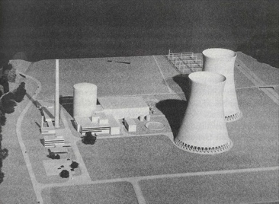
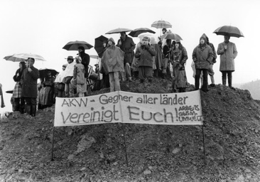

LEITFRAGE
Warum wird der Neubau von Kernkraftwerken im Jahr 2017 verboten, wenn sich Lea 1973 mit der «Gewaltfreien Aktion Kaiseraugst» gegen den Bau des Kernkraftwerks einsetzt?

LERNJOURNAL

Warum wird der Neubau von Kernkraftwerken im Jahr 2017 verboten, wenn sich Lea 1973 mit der «Gewaltfreien Aktion Kaiseraugst» gegen den Bau des Kernkraftwerks einsetzt?
Meine Vermutung am Anfang:

Meine Antwort am Schluss:

Das habe ich gelernt:

Darum finde ich das Thema auch heute wichtig:

REFLEXION

Wie seid ihr mit den vielen Informationen umgegangen?

Welche Schritte habt ihr angewendet, um eurer Lösung näher zu kommen?

Welche Schwierigkeiten haben sich bei der Bearbeitung des Mysterys ergeben und wie habt ihr diese gemeistert?

Welche Informationen aus dem Mystery waren für euch am wichtigsten, um die Leitfrage beantworten zu können?

INFORMATIONSBLATT

GLOSSAR UND ABKÜRZUNGEN
KKW | Abkürzung für «Kernkraftwerk».
KWK | Abkürzung für «Kernkraftwerk Kaiseraugst AG», Betreiber des geplanten KKWs in Kaiseraugst.
Kernenergie | Energie, die bei der Kernspaltung freigesetzt wird.
Nuklear | Die Kernenergie betreffend.
Reaktorunfall | Störung im Betrieb eines Kernreaktors.
Reaktorkatastrophe  (Super-GAU) | Atomare Katastrophe mit unvorstellbarem Ausmass. (z.B. Reaktorunfall mit anschliessender atomarer Verseuchung durch die Freisetzung von Radioaktivität)
Wasserkraft | Durch die Nutzung von Wasserkraft kann durch fliessendes oder gespeichertes Wasser Energie gewonnen werden.
Thermisches Kraftwerk | Nutzt die Wärme zur Energiegewinnung, zum Beispiel bei der Verbrennung fossiler Brennstoffe (z.B. Kohle oder Erdöl)
Ökologisch | Die Umwelt betreffend.
Erneuerbare Energien | Gewinnung von Energie durch erneuerbare Energieträger (Holz, Wasserkraft, Sonnenenergie, Wind, Erdwärme, Biogas).
Klimatische Veränderungen | Veränderung des typischen jährlichen Ablaufs der Witterung in einem bestimmten geografischen Gebiet.
Konsultativabstimmung | Eine rechtlich nicht bindende Abstimmung, die aber klärt, ob ein bestimmtes Vorhaben weiterverfolgt werden soll oder nicht.
Volksinitiative | Strebt eine Veränderung an, indem zunächst ein Anliegen formuliert und Unterschriften gesammelt werden. Wurden genügend Unterschriften gesammelt, können alle Stimmberechtigten darüber abstimmen.
Demonstration | Organisierte Versammlung im öffentlichen Raum, die ein politisches Ziel verfolgt.
Import | Einfuhr von Waren/Rohstoffen aus dem Ausland.

ZUSATZINFORMATIONEN
Was ist «Kernenergie»?
Bei der Kernspaltung eines Uran- oder Plutoniumatomkerns entsteht Energie, die dann zur Erhitzung von Wasser genutzt werden kann. Mit dem entstehenden Dampf wird eine Turbine angetrieben, die mit einem Generator verbunden ist, der schliesslich den Strom erzeugt, den wir täglich nutzen.
Vor- und Nachteile der Kernkraft
Ein grosser Vorteil der Kernkraft ist, dass die Luft nicht durch Abgase verschmutzt wird. Ausserdem ist der Strom ständig verfügbar und nicht abhängig von anderen Einflüssen (wie z.B. die Windkraft, die abhängig ist vom Wind). Dennoch bringt die Kernenergie auch Gefahren mit sich: Noch ist nicht klar, wo der Atommüll gelagert werden soll und auch die Angst vor einer Reaktorkatastrophe ist gross. Denn bei der Freisetzung von Radioaktivität wird unsere Gesundheit gefährdet. Eine leichte Belastung durch Radioaktivität erhöht das Risiko an Krebs zu erkranken, bei einer hohen Belastung führt sie zur Strahlenkrankheit, die tödlich sein kann.
Besonders in den 70er-Jahren wurde vielerorts gegen die Atomkraft demonstriert, weil man sich Sorgen um die Folgen für den Menschen und die Umwelt machte. Seitdem gab es zwei grosse Reaktorkatastrophen:
- Tschernobyl, Ukraine
- Fukushima, Japan
Das Problem der Entsorgung
Auch die Lagerung des Atommülls sorgt immer wieder für Debatten, weil dieser für eine Million Jahre radioaktiv bleibt und somit sicher gelagert werden muss. Ein solches Endlager wurde bisher in der Schweiz noch nicht gefunden, daher wird der Atommüll derzeit noch in Zwischenlagern (z.B. in Würenlingen) gelagert.

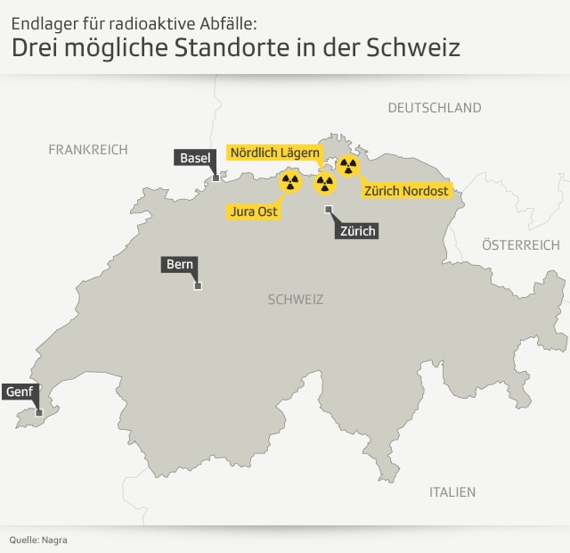

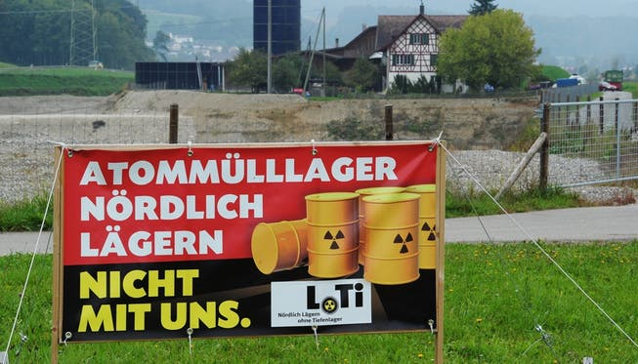
Plakat gegen das Atommülllager Nördlich Lägern.
Mögliche Standorte für Endlager.

MYSTERY – KARTEN
MYSTERY: «ATOMKRAFT NEIN DANKE» |  | | 1 | MYSTERY: «ATOMKRAFT NEIN DANKE» |  | | 6
 | Leas Eltern sind begeistert von der Idee, ein Kernkraftwerk in Kaiseraugst zu bauen. Es liefert Energie und schafft Arbeitsplätze. Sie sprechen sich, wie die meisten Einwohner der Gemeinde, für den Bau des KKWs aus. |  | 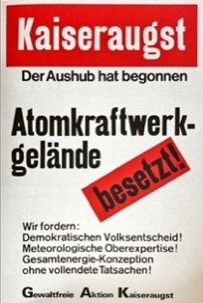 | Die Gewaltfreie Aktion Kaiseraugst fordert den Baustopp des KKWs, die Berücksichtigung ökologischer Grenzwerte sowie den Stopp der Energieverschwendung und die Weiterentwicklung anderer Energieformen.
MYSTERY: «ATOMKRAFT NEIN DANKE» |  | | 2 | MYSTERY: «ATOMKRAFT NEIN DANKE» |  | | 7
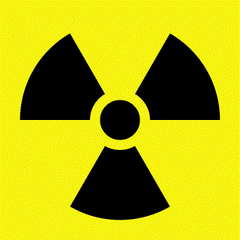 | «Wegen der starken Auslandsabhängigkeit wegen des Imports von Kohle und Heizöl für Kraftwerke, sollte sich neben den Wasserkräften möglichst bald auf die Kernenergie gestützt werden.» (Geschäftsbericht des Bundesrats über das Jahr 1963) |  | 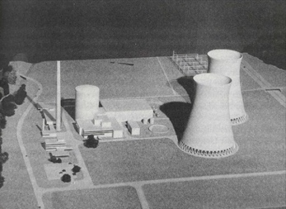 | Weil nur noch Kühltürme für den Bau des KKWs in Frage kommen, befürchten Leas Eltern und andere Personen in der Gemeinde klimatische Veränderungen.
MYSTERY: «ATOMKRAFT NEIN DANKE» |  | | 3 | MYSTERY: «ATOMKRAFT NEIN DANKE» |  | | 8
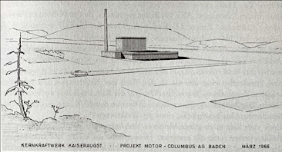 | Michael Kohn, der Direktor der Motor-Columbus in Baden präsentiert im Jahr 1966 erste Pläne für den Bau eines KKWs in Kaiseraugst. |  |  | Die Schweiz ist nach dem Zweiten Weltkrieg durch den Import von Holzkohle zur Stromproduktion abhängig vom Ausland. Wegen des steigenden Strombedarfs wird vermehrt auf die Wasserkraft gesetzt.
MYSTERY: «ATOMKRAFT NEIN DANKE» |  | | 4 | MYSTERY: «ATOMKRAFT NEIN DANKE» |  | | 9
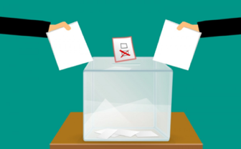 | 1972 stimmen Leas Eltern, sowie die Mehrheit der stimmberechtigten Bevölkerung, in einer geheimen Konsultativabstimmung gegen den Bau des KKW Kaiseraugst. |  |  | Die Kernkraftwerke Kaiseraugst AG, hält trotz der Verzögerungen am Bau des KKWs fest. Sie erhofft sich eine Entschädigung durch den Bund, sollte es zum Abbruch des Projekts kommen.
MYSTERY: «ATOMKRAFT NEIN DANKE» |  | | 5 | MYSTERY: «ATOMKRAFT NEIN DANKE» |  | | 10
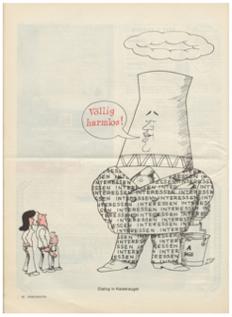 | In seinem Geschäftsbericht über das Jahr 1963 schreibt der Bundesrat, dass die Kernenergie weder im Transport noch in der Lagerung Schwierigkeiten bereite. |  | 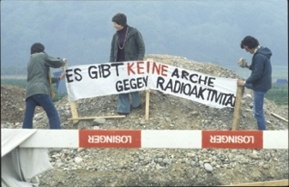 | Leas älterer Bruder schliesst sich 1973 der neu gegründeten Gewaltfreien Aktion Kaiseraugst an. Lea gefallen die Ziele der Organisation und schliesst sich wenige Wochen später ebenfalls an.

MYSTERY: «ATOMKRAFT NEIN DANKE» |  | | 11 | MYSTERY: «ATOMKRAFT NEIN DANKE» |  | | 16
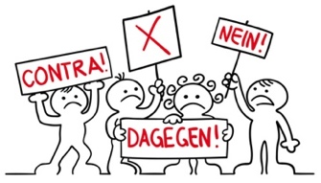 | Nicht nur die Gegner der Kernkraft, sondern auch Befürworter wie Christoph Blocher (SVP) sprechen sich gegen den Bau des KKW Kaiseraugst aus und beschleunigen den Abbruch des Bauprojekts. |  | 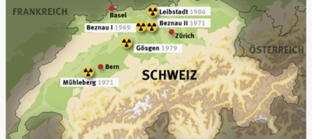 | Vier von fünf Kernkraftwerken befinden sich im Kanton Aargau (Beznau I und II, Gösgen, Leibstadt). Nur das KKW Mühleberg steht in Bern. Dieses ist seit 2019 nicht mehr in Betrieb.
MYSTERY: «ATOMKRAFT NEIN DANKE» |  | | 12 | MYSTERY: «ATOMKRAFT NEIN DANKE» |  | | 17
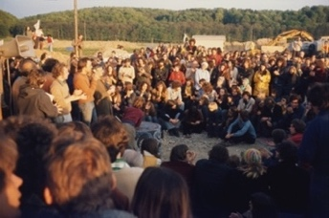 | Lea nimmt zusammen mit ihrem Bruder an der Besetzung des KKW-Geländes teil. Dort stimmen sie bei täglichen Vollversammlungen über das weitere Vorgehen der Besetzung ab. |  |  | Der Gemeinderat zieht aufgrund der Konsultativabstimmung die Baubewilligung zurück. Der Regierungsrat sowie das Verwaltungs- und Bundesgericht beschliessen aber trotzdem das KKW zu bauen.
MYSTERY: «ATOMKRAFT NEIN DANKE» |  | | 13 | MYSTERY: «ATOMKRAFT NEIN DANKE» |  | | 18
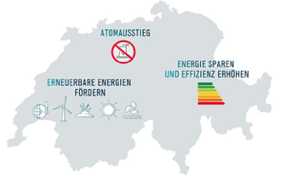 | Die Energiestrategie 2050 wird angenommen. Das Energiegesetz soll dabei helfen, den Energieverbrauch zu senken und erneuerbare Energien zu fördern. Der Bau neuer KKW wird verboten. |  | Video:   | Am 11. Juli muss Lea das besetzte Gelände des Kernkraftwerks Kaiseraugst verlassen.
MYSTERY: «ATOMKRAFT NEIN DANKE» |  | | 14 | MYSTERY: «ATOMKRAFT NEIN DANKE» |  | | 19
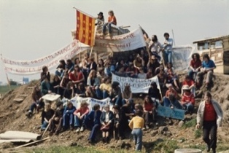 | Kaiseraugst wird zum Symbol des Widerstands. Nach Verhandlungen und Gesprächen wird der Bau unterbrochen und weitere Untersuchungen zum Einfluss von KKWs auf die Umwelt versprochen. |  |  | Die KWK und der Bund finden eine Einigung. Das Bauprojekt wird abgebrochen und die KWK erhält 350 Millionen Franken als Entschädigung.
MYSTERY: «ATOMKRAFT NEIN DANKE» |  | | 15 | MYSTERY: «ATOMKRAFT NEIN DANKE» |  | | 20
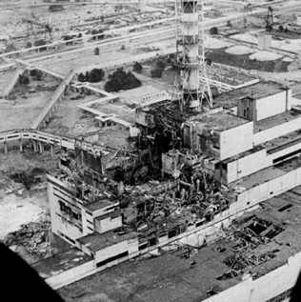 | Lea liest 1986 von einer Reaktorkatastrophe in Tschernobyl. Sie ist entsetzt über die Folgen der Katastrophe für die Menschen vor Ort. |  | 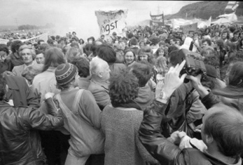 | Das Gelände des KKWs wird am 1. April 1975 für 11 Wochen besetzt. Demonstrationen mit bis zu 15 000 Personen werden organisiert. Das Gelände wächst zu einer Zeltstadt an.

MYSTERY: «ATOMKRAFT NEIN DANKE» |  | | 21 | MYSTERY: «ATOMKRAFT NEIN DANKE» |  | | 26
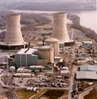 | In Harrisburg (USA) kommt es 1979 zu einem Reaktorunfall. Tausende von Leuten müssen evakuiert werden. Der Unfall erregt internationales Aufsehen. |  | 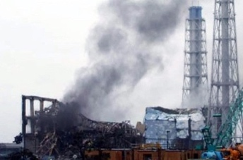 | 2011: Lea ist inzwischen 54 Jahre alt. Im Fernsehen sieht sie Bilder des Reaktorunfalls in Fukushima. Einen Tag später wird in den Medien über den Atomausstieg debattiert.
MYSTERY: «ATOMKRAFT NEIN DANKE» |  | | 22 | MYSTERY: «ATOMKRAFT NEIN DANKE» |  | | 27
 | Nach Abbruch der Besetzung wird der Bau für vier Wochen pausiert. Währenddessen finden Gespräche zwischen dem Bundesrat und Vertretern der KKW-Gegner statt. |  |   Video: | Die aufgekommenen Debatten durch den Reaktorunfall in Fukushima veranlassen den Bundesrat dazu, den langfristigen Atomausstieg zu beschliessen.
MYSTERY: «ATOMKRAFT NEIN DANKE» |  | | 23 | MYSTERY: «ATOMKRAFT NEIN DANKE» |  | | 28
 | Während einer Demonstration ruft Lea mit den anderen Demonstrierenden die Forderung für den Abbruch der Besetzung des Geländes: den Baustopp des Projekts. |  |  | Lea ist geschockt als sie erfährt, dass die KWK am 24. März 1975 ohne Vorankündigung und ohne nukleare Baubewilligung mit dem Bau des KKW begonnen hat.
MYSTERY: «ATOMKRAFT NEIN DANKE» |  | | 24 | MYSTERY: «ATOMKRAFT NEIN DANKE» |  | | 29
 | In einer Abstimmung nach einer Katastrophe in Harrisburg stimmt Lea für den Atomausstieg. Die Vorlage wird abgelehnt, aber es dürfen 10 Jahre lang keine neuen KKWs gebaut werden. |  |  | Drei Volksinitiativen, die gegen den Bau und die Nutzung von KKWs vorgehen wollen, werden 1979 und 1984 knapp abgelehnt.
MYSTERY: «ATOMKRAFT NEIN DANKE» |  | | 25 | MYSTERY: «ATOMKRAFT NEIN DANKE» |  | | 30
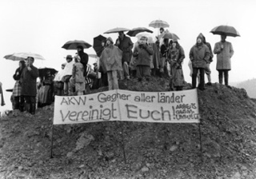 | Während der Besetzung des KKW-Geländes in Kaiseraugst werden die Gefahren und Auswirkungen der Kernenergie schweizweit diskutiert. |  | 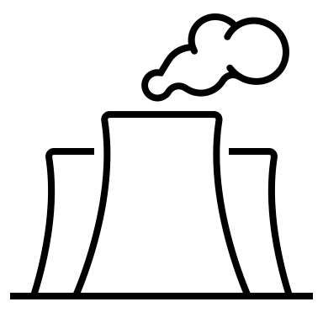 | Der Bundesrat empfiehlt, auf thermische Kraftwerke zu verzichten und stattdessen direkt die Kernenergie zu nutzen.

LÖSUNGSVORSCHLAG
Hinweis: Die hier aufgeführte Lösung dient nur als Vorschlag. Bei der Bearbeitung des Mysterys können je nach Gewichtung der Informationen unterschiedliche Lösungen entstehen. Ihre Ergebnisse präsentieren und verteidigen die Schüler:innen dann in einer Plenumsdiskussion.

Warum wird der Neubau von Kernkraftwerken im Jahr 2017 verboten, wenn sich Lea 1973 mit der «Gewaltfreien Aktion Kaiseraugst» gegen den Bau des Kernkraftwerks einsetzt?
Obwohl die Atomkraft zu Beginn der 1970er Jahre in der Gemeinde zunächst befürwortet wurde, änderte sich die Einstellung der Bevölkerung mit der Umplanung des KKWs. Die Kühltürme stiessen in der Bevölkerung auf grossen Widerstand. Es wurde befürchtet, dass diese klimatische Auswirkungen auf die Umwelt mit sich bringen könnten. Nachdem sich die Bevölkerung in einer geheimen Konsultativabstimmung gegen den Bau des Kernkraftwerks ausgesprochen hat, wurde die Baubewilligung vom Gemeinderat zurückgezogen. Der Regierungsrat und das Verwaltungs- und Bundesgericht hielten aber an ihrem Entscheid fest, sodass der Gemeinderat keine Möglichkeit hatte, den Bau zu verhindern. Mit der Gründung der Gewaltfreien Aktion Kaiseraugst wuchs der Widerstand in der Bevölkerung und die Ängste der KKW-Gegner wurden schweizweit diskutiert. Mit der Besetzung des Geländes des KKWs wurde der Höhepunkt des Widerstands gegen das KKW Kaiseraugst erreicht. Die nachfolgenden Gespräche und Verhandlungen beeinflussten schliesslich die Nichtrealisierung des Projekts. Auch die Reaktorunfälle in Harrisburg und Tschernobyl beeinflussten die Stimmung in der Gesellschaft. Die aufkommenden Debatten durch die Angst vor einer weiteren Katastrophe führten dazu, dass auch der Bund den Nutzen und die Gefahren der Kernenergie diskutierte. Mit der Reaktorkatastrophe in Fukushima im Jahr 2011 wurden erneut Debatten ausgelöst, weshalb schliesslich der langfristige Atomausstieg beschlossen wurde. 2017 nahm das Stimmvolk die Energiestrategie 2050 an, die die Umstellung auf erneuerbare Energien und den Ausstieg aus der Atomkraft ermöglichen soll. Die Gewaltfreie Aktion Kaiseraugst hat somit nicht nur den Bau des KKW Kaiseraugst verhindert, sondern mit der Besetzung sowie mit der Unterstützung zahlreicher Bürger*innen und Parteien dazu beigetragen, die Diskussionen um die Kernkraft aufrechtzuerhalten und somit letztendlich als Symbol des Widerstands einen Beitrag zum Ausstieg aus der Kernenergie geleistet. Das Beispiel zeigt, welchen Einfluss Einzelne und Gruppen auf die Politik nehmen können.

Gegenwartsbezug
Hier können unterschiedliche Themen aufgegriffen werden:
- Klimawandel und Kernenergie (z.B. Forderungen nach der Nutzung von Kernkraftwerken)
- Lagerung des Atommülls
- Energieversorgung in der Schweiz
- Zukünftige Entwicklungen (z.B. in Hinblick auf die Energiestrategie 2050)

LITERATURVERZEICHNIS
Departement Bildung, Kultur und Sport (BKS) (2018): Aargauer Lehrplan Volksschule. Räume, Zeiten, Gesellschaften mit Geografie und Geschichte. Kompetenzaufbau 3. Zyklus. [ag.lehrplan.ch, 15.07.2021]
éducation21 (2014): Leitfaden Mystery. Didaktische Überlegungen und Einsatz im Unterricht. Bern.
Herdeg, Philipp (2015): Mystery – eine Unterrichtsmethode für komplexe Themen. In: Gymnasium Helveticum, Heft 2015/2. S. 31–32.
kernenergie.ch (2018): So funktioniert ein Kernkraftwerk. [https://www.kernenergie.ch/de/so-funktioniert-ein-kernkraftwerk.html, 18.08.2021]
kernenergie.ch (2018): Welche Vorteile bietet Kernenergie? [https://www.kernenergie.ch/de/faq-detail-961.html, 18.08.2021]
Nagra (2021): Wo entsorgen. [https://www.nagra.ch/de/woentsorgen.htm, 18.08.2021]
Schuler, Stephan (2005): Mystery als Lernmethode für globales Denken. Ein Beispiel zum Thema «Weltmarkt für Zucker». In: Praxis Geographie, Heft 4. S. 22–27.
Schwenner, Lara (2020): Warum es so schwer ist, Strahlenschäden zu ermitteln. [https://www.quarks.de/technik/energie/warum-es-so-schwer-ist-strahlenschaeden-zu-ermitteln/, 18.08.2021]
SES (2021): Atommüll, die never-ending Story. [https://www.energiestiftung.ch/atomenergie-atommuell.html, 18.08.2021]
Siegrist, Hans Rudolf (1981): Kernenergie. In: Bundesamt für Energiewirtschaft (Hrsg.): Die schweizerische Energiewirtschaft 1930 - 1980. Jubiläumsschrift. 50 Jahre Bundesamt für Energiewirtschaft. Bern: Eidg. Drucksachen- und Materialzentrale. S. 43–49.
vitamin B. Fachstelle für Vereine (2021): Konsultativabstimmung. [https://www.vitaminb.ch/vereinsglossar/konsultativabstimmung/, 21.07.2021]
Wildi, Tobias (2005): Die Reaktor AG: Atomtechnologie zwischen Industrie, Hochschule und Staat. [https://www.e-periodica.ch/digbib/view?pid=szg-006:2005:55::93; 12.5.2021].

ABBILDUNGSVERZEICHNIS
Titelbild: Atomkraft? Nein Danke. (2021): Atomkraft? Nein Danke! [https://www.atomkraftneindanke.ch/, 15.07.2021]
ABBILDUNGEN GRUPPENARBEIT UND INFORMATIONSBLATT
- Atomkraft? Nein Danke. (2021): Atomkraft? Nein Danke! [https://www.atomkraftneindanke.ch/, 14.08.2021]
- Besetzung des Baugeländes des geplanten Kernkraftwerks Kaiseraugst, April 1975. Keystone. 198311188. In: Fischer, Michael (2019): Atomfieber: Eine Geschichte der Atomenergie in der Schweiz. Baden: Hier+Jetzt.
- Das auf Kühlturmbetrieb umprojektierte KKW Kaiseraugst, Modellaufnahme der Motor-Columbus von 1972. Rechts im Bild die Autobahn N3, links die Eisenbahnlinie und das Rheinufer. Archiv Kaiseraugst. R 26.2.3. In: Kupper, Patrick (2003): Atomenergie und gespaltene Gesellschaft. Die Geschichte des gescheiterten Projektes Kernkraftwerk Kaiseraugst. Zürich: Chronos. (= Interferenzen 3).
- Die Nein-Kampagne der Gegner eines Atommülllagers «Nördlich Lägern». [https://www.aargauerzeitung.ch/amp/schweiz/nagra-will-auf-endlager-standort-nordlich-lagern-verzichten-ld.1670849, 14.08.2021]
- Endlager für radioaktive Abfälle: Drei mögliche Standorte in der Schweiz. [https://www.swissinfo.ch/ger/atommuell-endlager_radioaktive-abfaelle--japan-lernt-aus-schweizer-fehlern/44801256, 14.08.2021]
Abbildungen im Mystery:
Karte 2 | Ohne Name. [https://www.politik-lexikon.at/print/atomkraft/, 22.07.2021]
Karte 3 | Projektskizze des KKW Kaiseraugst vom März 1966. Archiv Kaiseraugst. R 7.1.1. In: Kupper, Patrick (2003): Atomenergie und gespaltene Gesellschaft. Die Geschichte des gescheiterten Projektes Kernkraftwerk Kaiseraugst. Zürich: Chronos. (= Interferenzen 3).
Karte 4 | Ohne Name. Sozialinfo.ch (2019): [https://www.sozialinfo.ch/fachwissen/dossiers/abstimmung-zum-ahv-steuerpaket.html; 24.07.2021]
Karte 5 | Dialog in Kaiseraugst. Spahr, Jürg (1975): Nebelspalter, 101 (17), S. 42. In: Sozialgeschichte.ch (2021): Energischer Widerstand: Die Anti-KKW-Bewegung. Vertiefung: Ein Fallbeispiel aus der Ostschweiz. [https://www.sozialgeschichte.ch/themen/energie-anti-KKW-bewegung/, 22.07.2021]
Karte 6 | Plakat der Gewaltfreien Aktion Kaiseraugst anlässlich der Besetzung des Baugeländes des geplanten Kernkraftwerks Kaiseraugst, 1975. Schweizerisches Sozialarchiv, Zürich. F_Pc-0204. In: Fischer, Michael (2019): Atomfieber: Eine Geschichte der Atomenergie in der Schweiz. Baden: Hier+Jetzt.
Karte 7 | Das auf Kühlturmbetrieb umprojektierte KKW Kaiseraugst, Modellaufnahme der Motor-Columbus von 1972. Rechts im Bild die Autobahn N3, links die Eisenbahnlinie und das Rheinufer. Archiv Kaiseraugst. R 26.2.3. In: Kupper, Patrick (2003): Atomenergie und gespaltene Gesellschaft. Die Geschichte des gescheiterten Projektes Kernkraftwerk Kaiseraugst. Zürich: Chronos. (= Interferenzen 3).
Karte 10 | Besetzung des Baugeländes für das geplante KKW Kaiseraugst, 1975. STAAG/FRV05281_015.
Karte 11 | Ohne Name. [https://www.empathieakademie.de/empathieblog/2013/5/2/strker-aus-konflikten-hervorgehen, 04.08.2021]
Karte 12 | Plenum der Besetzer auf dem besetzen KKW-Gelände in Kaiseraugst. STAAG/7500485_1.
Karte 13 | Ohne Name. [https://www.uvek.admin.ch/uvek/de/home/uvek/abstimmungen/abstimmung-zum-energiegesetz.html, 04.08.2021]
Karte 14 | Besetzer mit Transparenten auf dem besetzten KKW Gelände in Kaiseraugst. Ringier Bildarchiv (????): RBA14-7500627_2=1. Aufgenommen in Kaiseraugst.
Karte 15 | Ohne Name. [https://www.welt.de/vermischtes/article13901731/Tschernobyl-Reaktor-wird-unter-Sarkophag-begraben.html, 04.08.2021]
Karte 16 | Ohne Name. [https://www.faz.net/aktuell/politik/energiepolitik/kernkraftwerke-die-schweiz-plant-den-atomausstieg-1637315.html, 24.07.2021]
Karte 17 | Abstimmung. [https://www.lewento.de/allgemein/die-geheime-abstimmung/, 04.08.2021]
Karte 18 | Besetzung Kaiseraugst. [https://www.srf.ch/play/tv/schon-vergessen/video/besetzung-kaiseraugst?urn=urn:srf:video:55f12cc6-a426-4ddf-bcdb-8fffa79e56d6, 04.08.2021]
Karte 20 | Demonstration gegen das KKW Kaiseraugst. STAAG/SAI07062_K158.
Karte 21 | Kernkraftwerk Three Mile Island, in dem es zum Unfall kam. [https://de.wikipedia.org/wiki/Reaktorunfall_im_Kernkraftwerk_Three_Mile_Island#/media/Datei:Three_Mile_Island_(color).jpg, 04.08.2021]
Karte 22 | Oliver Tacke (2013): Diskussion. [https://commons.wikimedia.org/wiki/File:Oliver_Tacke_-_Diskussion.png, 05.08.2021]
Karte 23 | Megaphon Sympol. [https://icon-icons.com/de/symbol/megaphon/126492, 05.08.2021]
Karte 24 | Auch Ihre Stimme zählt am 18. Februar 1979 - Eidg. Atomschutz Initiative Ja - Weil wir an unsere Kinder denken - Atomschutz-Initiative. [https://www.emuseum.ch/objects/180815/, 05.08.2021]
Karte 25 | Besetzung des Baugeländes des geplanten Kernkraftwerks Kaiseraugst, April 1975. Keystone. 198311188. In: Fischer, Michael (2019): Atomfieber: Eine Geschichte der Atomenergie in der Schweiz. Baden: Hier+Jetzt.
Karte 26 | Rauchschwaden über dem zerstörten Block 1 des Kernkraftwerks Fukushima Daiichi. [https://www.bernerzeitung.ch/die-chronologie-der-katastrophe-388342951342, 05.08.2021]
Karte 27 | «Atomausstiegsinitiative»: Abstimmung vom 27.11.2016 - Das Wichtigste in Kürze. [https://www.youtube.com/watch?v=4C06zP4WicY&t=217s, 04.08.2021]
Karte 29 | Ohne Name. [https://www.atomkraftneindanke.ch/, 22.07.2021]
Karte 30 | Piktogramm Word

ANHANG

BILDQUELLEN AUF DEN KARTEN
Karte 3: Projektskizze des KKW Kaiseraugst vom März 1966.
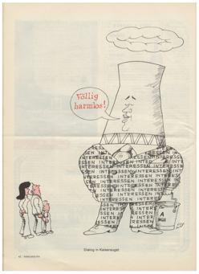
Karte 5: Dialog in Kaiseraugst.
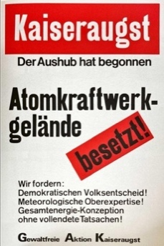
Karte 6: Plakat der Gewaltfreien Aktion Kaiseraugst anlässlich der Besetzung des Baugeländes des geplanten Kernkraftwerks Kaiseraugst, 1975.
Karte 7: Das auf Kühlturmbetrieb umprojektierte KKW Kaiseraugst, Modellaufnahme der Motor-Columbus von 1972. Rechts im Bild die Autobahn N3, links die Eisenbahnlinie und das Rheinufer.
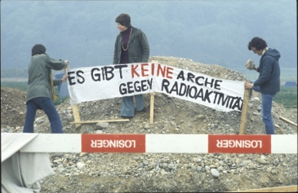
Karte 10: Besetzung des Baugeländes für das geplante KKW Kaiseraugst, 1975
Karte 12: Plenum der Besetzer auf dem besetzen KKW-Gelände in Kaiseraugst
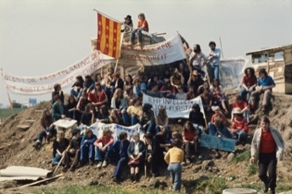
Karte 14: Besetzer mit Transparenten auf dem besetzten KKW Gelände in Kaiseraugst.
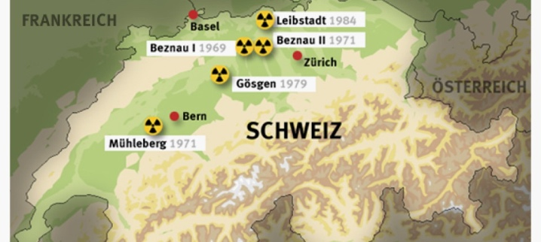
Karte 16: Atomkraftwerke in der Schweiz.
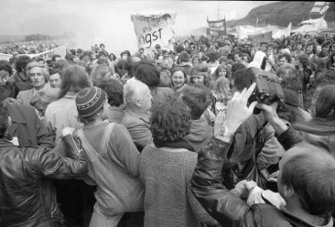
Karte 20: Demonstration gegen das KKW Kaiseraugst.
Karte 24: Auch Ihre Stimme zählt am 18. Februar 1979 - Eidg. Atomschutz Initiative Ja - Weil wir an unsere Kinder denken - Atomschutz-Initiative.
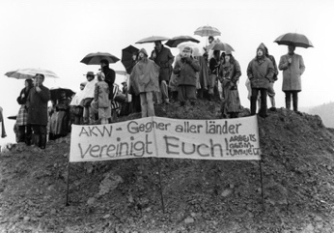
Karte 25: Besetzung des Baugeländes des geplanten Kernkraftwerks Kaiseraugst, April 1975.

Schuler, Stephan (2005): S. 23; éducation21 (2014): S. 7.
Herdeg, Philipp (2015): S. 31.
Departement Bildung, Kultur und Sport (BKS) (2018).
ebd.
Herdeg, Philipp (2015): S. 32.
Herdeg, Philipp (2015): S. 32.
Wildi (2005): 71.
Siegrist (1981): 47.
SPJ (1986) zitiert nach Kupper (2003): 271; ArK (1986) zitiert nach Kupper (2003): 271.
Ark (1988) zitiert nach Kupper (2003): 277.
Alle Angaben orientieren sich am Historischen Lexikon der Schweiz (HLS) oder dem Duden, wenn nicht anders angegeben.
vitamin B (2021)

